
Gabinete Vereador Ismael Soares de Moura

PEDIDO DE PROVIDÊNCIA Nº ________/2018

O vereador que este subscreve, requer após ouvida esta casa, que seja enviada correspondência ao Exmo. Sr. Prefeito Municipal Leone Maciel Fonseca, solicitando providências junto ao órgão competente, o alargamento nas estradas do chacreamento Vovó Créia atrás da Iveco.

JUSTIFICAÇÃO

Os moradores solicitaram tal pedido a este Vereador, visto que a referida região esta péssima para os veículos transitarem.

Sete Lagoas, 20 de janeiro de 2018

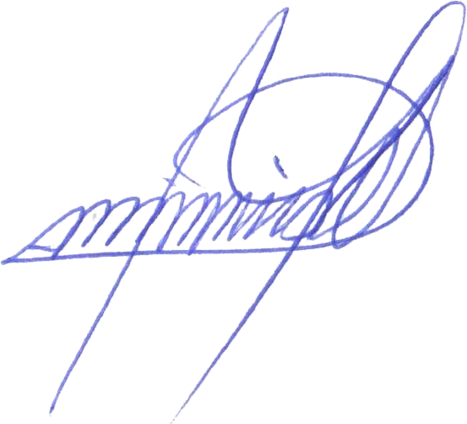

Ismael Soares de Moura - Vereador

